 |  | Esperimento  NTA-DISCORAP | 
SVILUPPO DI MAGNETI DIPOLARI SUPERCONDUTTORI
RAPIDAMENTE PULSATI PER
MACCHINE ACCELERATRICI AD ALTA INTENSITÁ

Preventivi 2009 - IV anno di attività
Luglio 2008

P.Fabbricatore (Genova), U.Gambardella (LNF) e G. Volpini (Milano-LASA)

Riassunto

L’esperimento DISCORAP, mirato alla costruzione di un modello di dipolo superconduttore per il sincrotrone SIS300 della facility FAIR del GSI, è stato approvato nel 2005 dalla Commissione NTA. Il complesso delle attività è regolato da un Memorandum of Understanding tra INFN e FAIR siglato a fine 2006 con una previsione complessiva di spesa di circa 4.8 M€ ed un piano temporale di 4 anni. I finanziamenti degli anni 2006-2008 per circa 2.6 M€ insieme con il contributo del GSI (1 M€) hanno permesso di avviare quasi tutte le attività previste dal piano scientifico ed in particolare: 1) Lo sviluppo del cavo superconduttore (prima consegna prevista per fine 2008); 2) Lo sviluppo del disegno concettuale e del progetto ingegneristico (attualmente in conclusione); 3) La realizzazione di modelli di avvolgimenti nell’industria (attualmente in conclusione), 4) L’avvio del contratto di costruzione della massa fredda.
Alcune delle attività previste sono state posposte a causa della mancanza dei finanziamenti. Ricadono in questa categoria la facility di misura della massa fredda al LASA in criostato verticale e la costruzione del criostato orizzontale entro il quale verrà montata la massa fredda prima del suo invio al GSI per le prove finali. Questa dilazione di attività comporta un allungamento dei tempi complessivi di circa 9 mesi, che vanno parzialmente a coprire un ritardo di circa 6 mesi dovuto a motivi di natura tecnica (difficoltà nella realizzazione delle attrezzature di avvolgimento e polimerizzazione presso ASG-Superconductors) ed organizzativa (le gare per l’assegnazione dei vari contratti richiedono tempi molto più lunghi del previsto).
Sulla base di queste considerazioni il programma scientifico è stato ridefinito su 5 anni rispetto ai 4 originali. Le richieste economiche per il 2009 contengono principalmente quelle voci che non sono state finanziate nel 2008. A queste voci si aggiungono alcune richieste aggiuntive per la costruzione della massa fredda in relazione a componenti non valutati inizialmente (quando non vi era ancora un progetto ben definito). Si aggiunge anche una richiesta per un’attrezzatura di misura della qualità di campo. Si tratta in realtà di strumentazione CERN, da modificare, utilizzata per la misura delle componenti di multipolo dei dipoli di LHC e attualmente ancora presente in ASG. Il costo complessivo del programma di sviluppo su 5 anni sale a circa 5 M€.
1. Attività svolte nel 2007-2008

Maggio 2007 Viene assegnato all’ASG Superconductors (ex. ANSALDO Superconduttori) il contratto finalizzato all’ingegneria costruttiva (fino allo stadio di bobina collarata) ed alla realizzazione di due modelli di avvolgimento con cavo dummy fornito da INFN. Queste attività vengono effettuate in parallelo con il conceptual design in corso presso l’INFN fin dall’inizio dell’anno.

Giugno 2007 Si conclude la prima parte del conceptual design con la definizione di un primo progetto di riferimento sulla base del quale saranno costruiti i modelli di avvolgimento. La seconda parte del conceptual design sarà dedicata a finalizzare il lay-out finale dell’intera massa fredda che sarà poi ingegnerizzata da ASG nel corso del 2008.
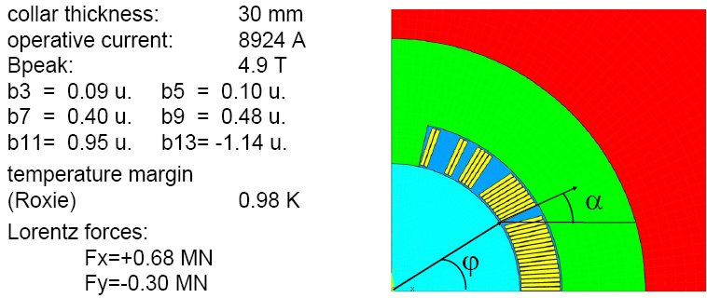

Ottobre 2007 Realizzazione del cavo dummy per le prove di avvolgimento. In figura si vede la sottile bandella di acciaio interposta tra i trefoli del cavo Rutherford.
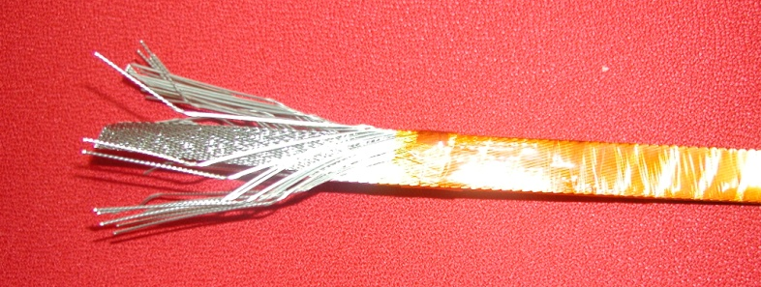

Dicembre 2007- In ASG-Superconductors viene realizzata una macchina avvolgitrice innovativa integrando quella esistente utilizzata per LHC con un nuovo elemento di movimentazione del mandrino. Il mandrino si rivela essere un componente di difficile costruzione e sarà disponibile solo in Marzo 2008.
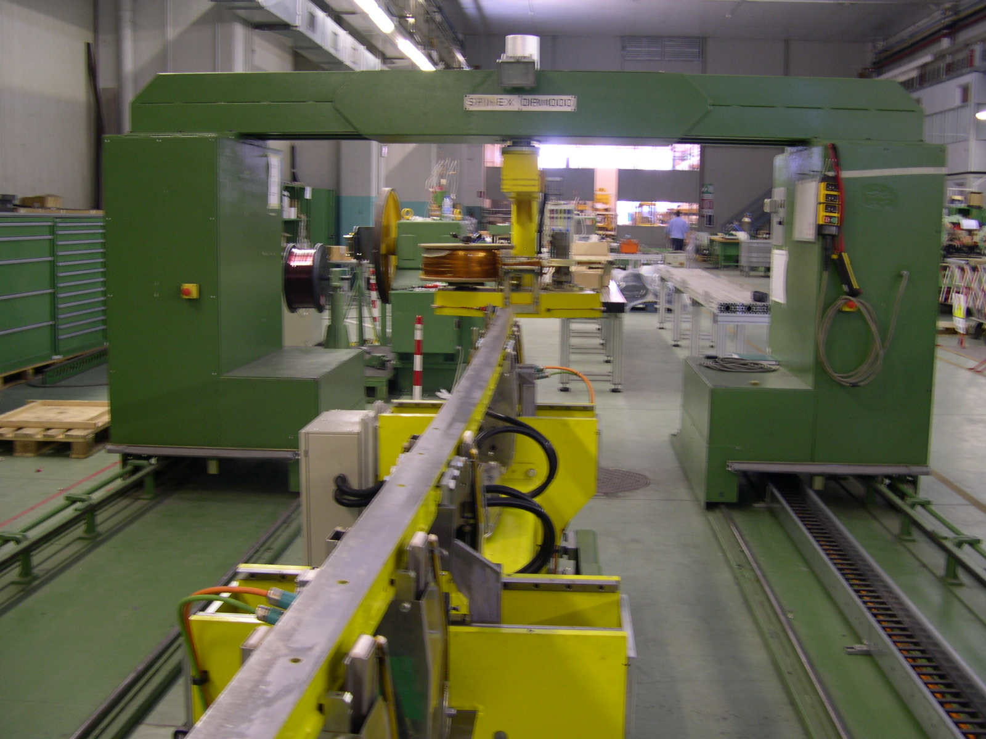
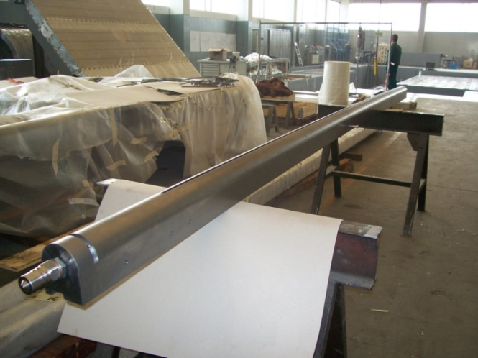

Maggio 2008
Viene messa a punto in ASG-Superconductors la tecnica di avvolgimento su mandrini curvo. Prima utilizzando il conduttore di LHC e successivamente il conduttore dummy.
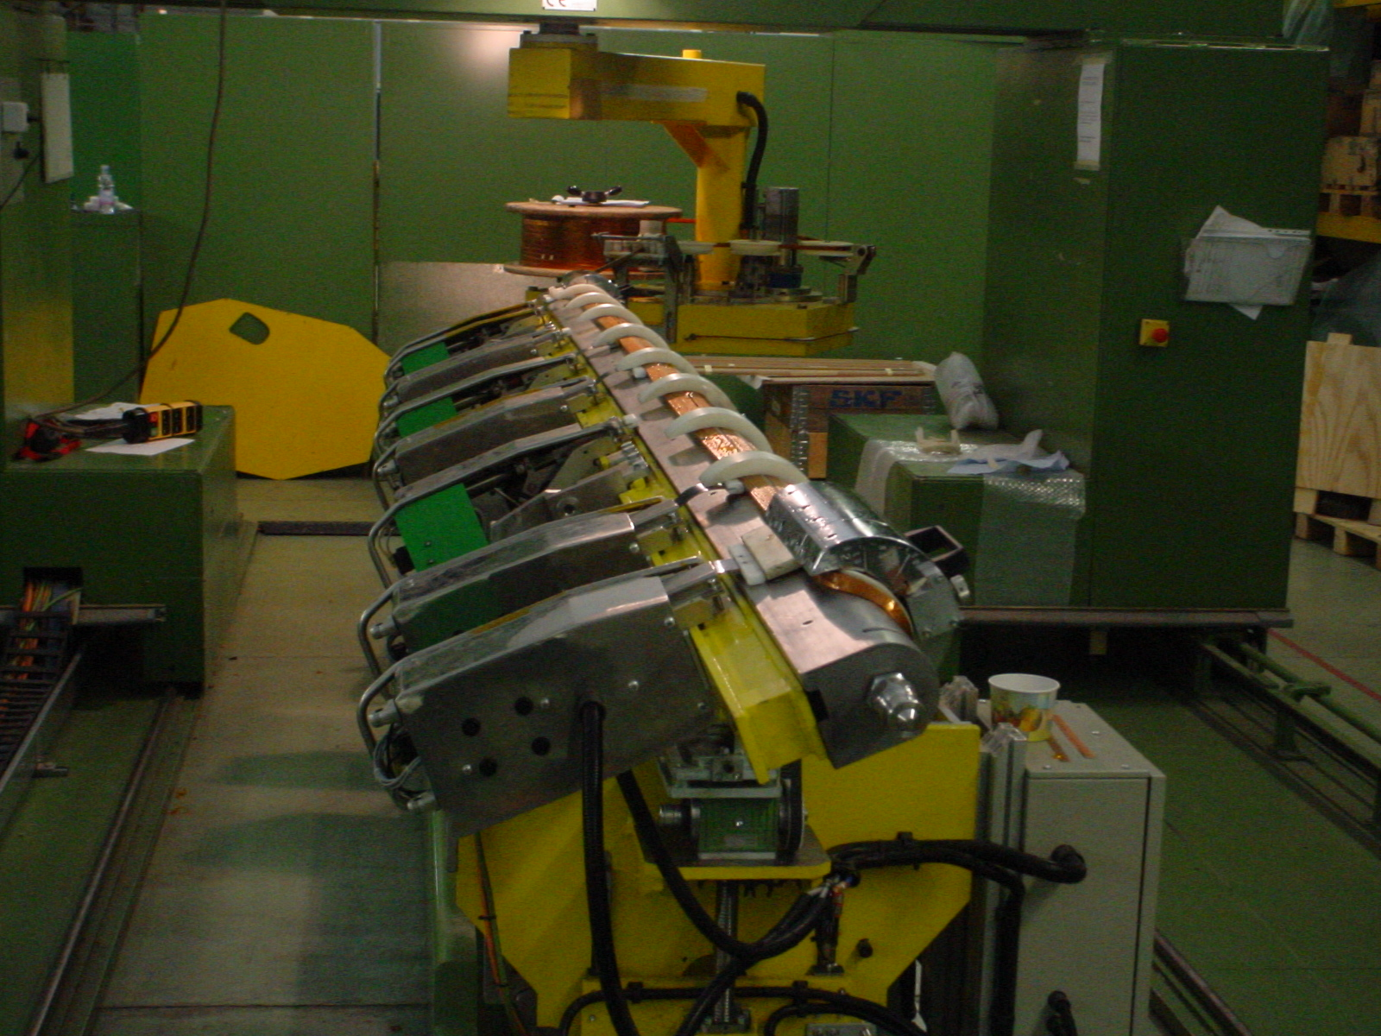
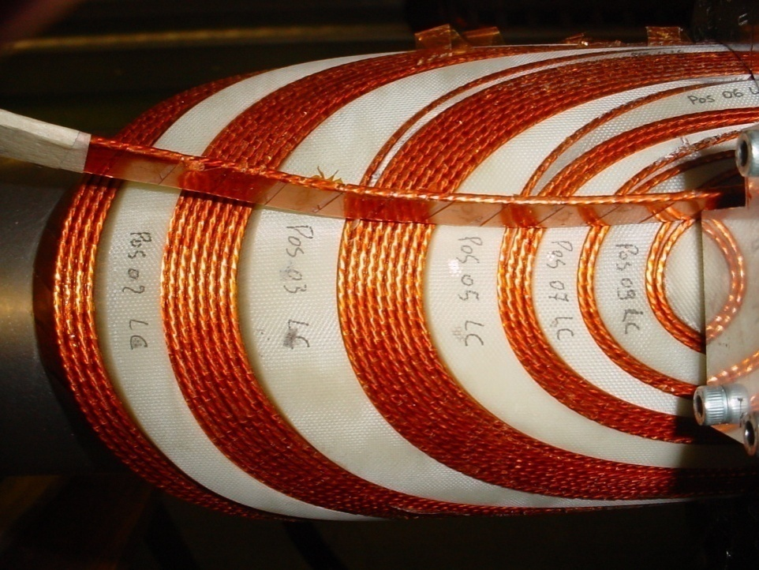
Giugno 2008
I design concettuale ed ingegneristico del modello si avviano alla conclusione. Il modello di magnete che si vuole costruire è praticamente definito. Ci si avvia alla stesura di un documento denominato Preliminary Design Report che sarà sottoposto a un comitato internazionale di esperti, con cui ci sarà un incontro il 13 e 14 Novembre 2008. Le attività progettuali tuttavia non si fermano in quanto molte problematiche (Meccanica 3D, Perdite per eddy currents, Quench e protezione, Fatica dei materiali) sono ancora da investigare. Questi studi procederanno parallelamente alla costruzione del modello e costituiranno, insieme ai risultati sperimentali sul modello, il corpus di quello che sarà il Technical Design Report per i magneti del SIS300 (Previsto per metà 2010). Le figure sotto si riferiscono a vari aspetti del design.

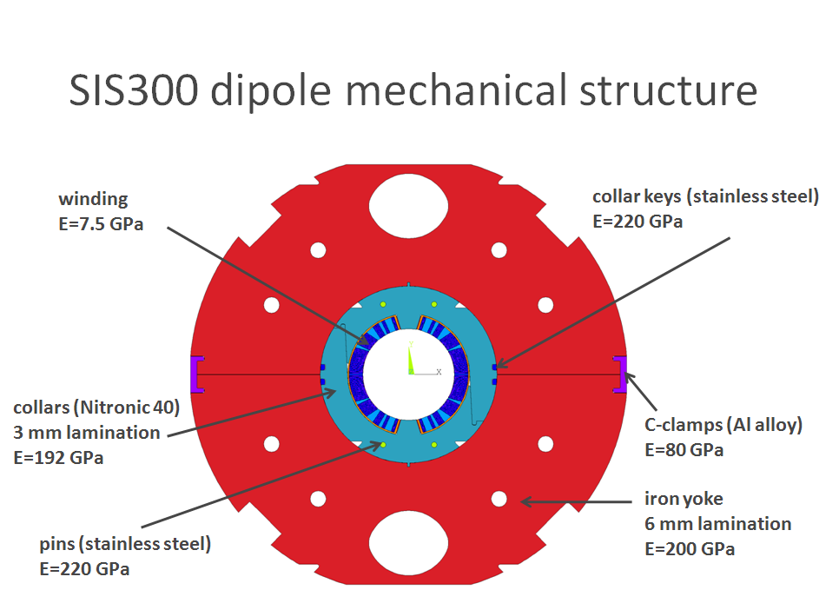

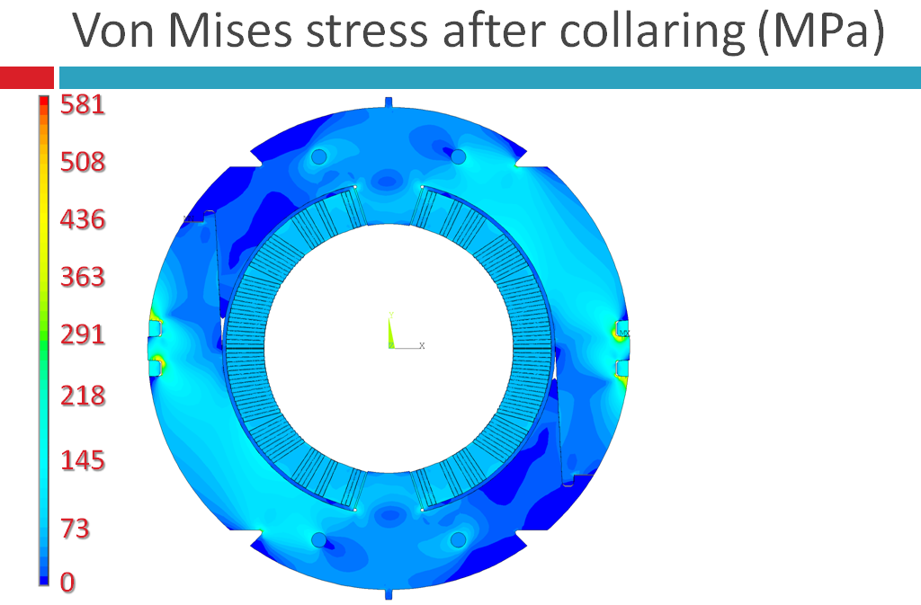
Studi di meccanica

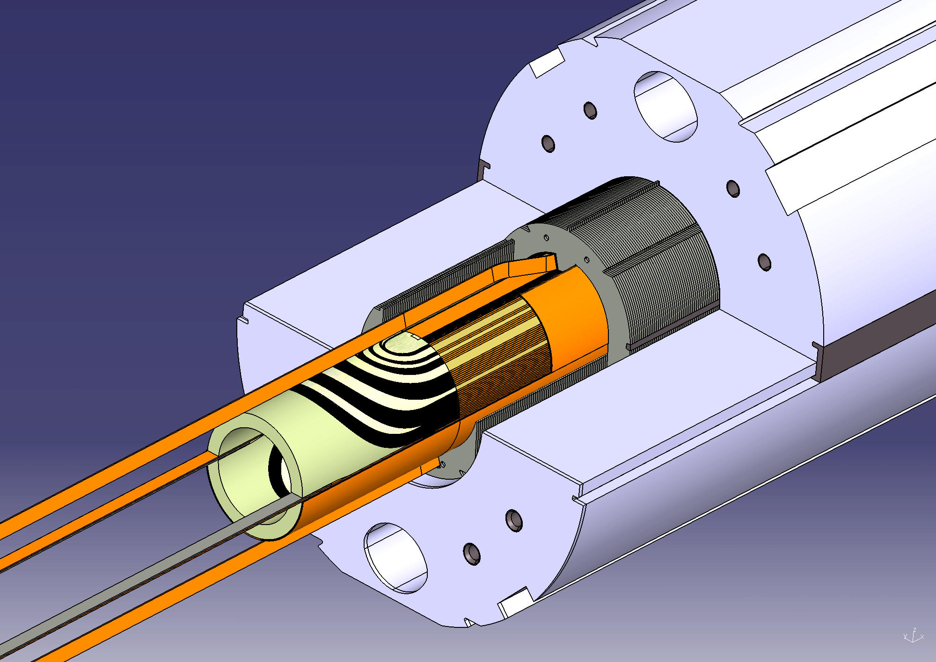
Dettagli della massa fredda in zona uscite Studi di meccanica

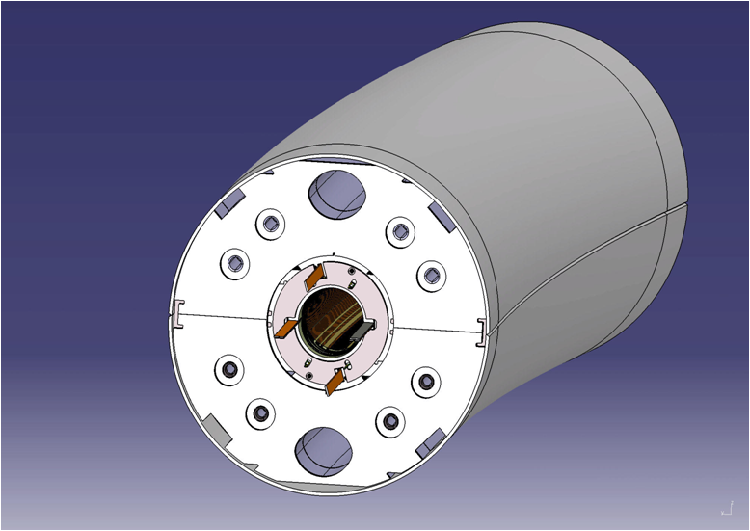
Come si presenterà la massa fredda

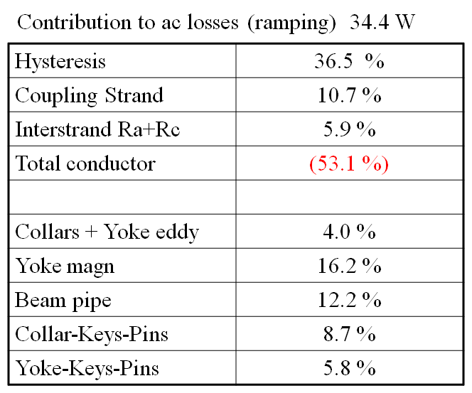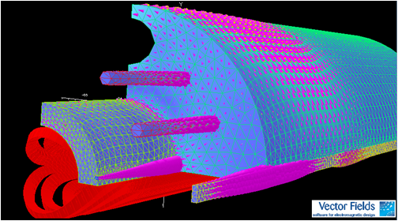
Dissipazioni ac

2 Diagramma dello sviluppo delle attività di costruzione del prototipo

3 Piano temporale del progetto

Il progetto si sviluppa ora nel quinquennio 2006-10 ed è articolato in una serie di attività raccolte in tre gruppi: Sviluppo del cavo superconduttore, Costruzione del magnete e Collaudo del magnete. I dettagli della tempistica sono riportati nella seguente carta di GANTT.

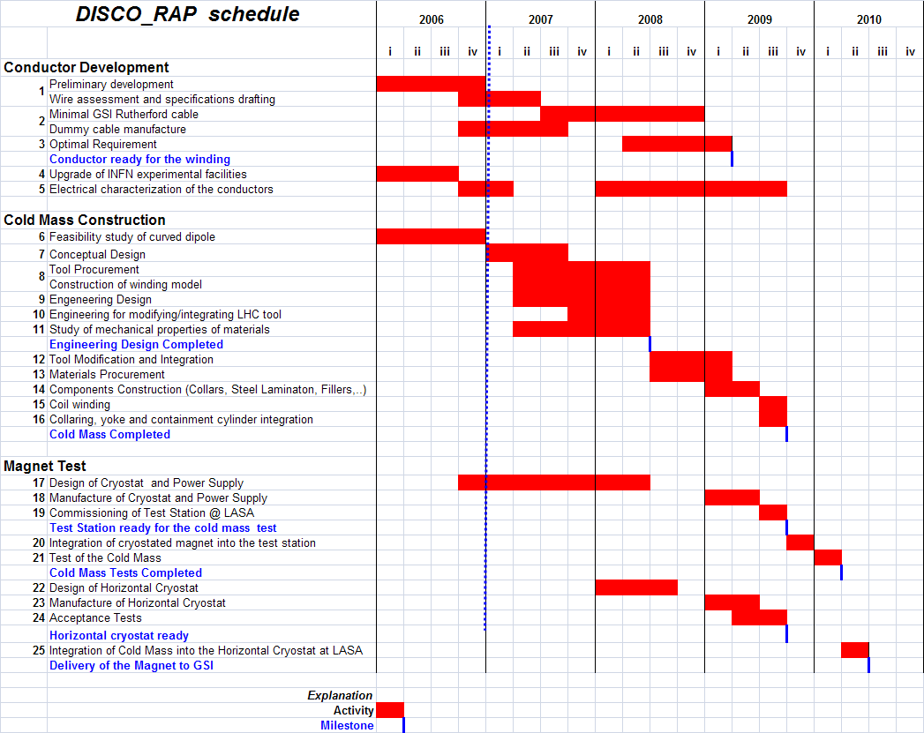

Le milestone per il 2009 sono:

Marzo 2009 Cavo di II generazione pronto
Settembre 2009 1) Cold mass completata; 2) Stazione di misura completata; 3) Criostato orizzontale completato

4 Piano finanziario globale e richieste per il 2009
.
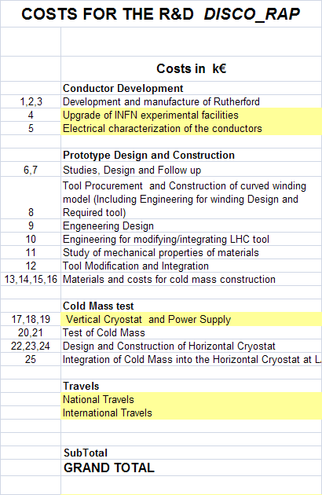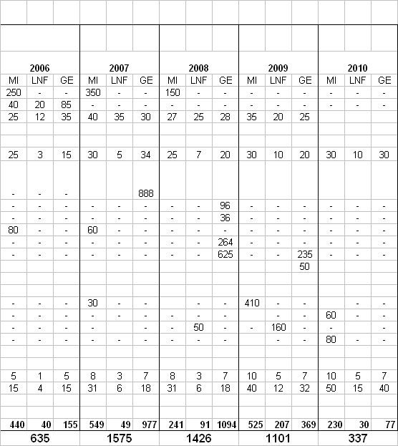

Come si può vedere per il 2009 si richiedono 1101 k€.
5 Dettaglio delle attività previste per il 2009 e articolazione delle richieste finanziarie

5.1 Studi e progettazione.

Le attività del 2009 di studio e progettazione saranno relative ad alcuni settori critici del progetto per i quali è stata fatta una scelta temporanea al fine di definire le caratteristiche del modello da costruire, ma che necessitano di una riflessione più approfondita. Ci riferiamo in particolare alle analisi 3D (il pre-stress assiale è stato fino ad ora determinato in base a un’analisi preliminare) che richiedono tempi molto lunghi, alle analisi del comportamento a fatica e agli studi di scambio termico (che potrebbero portare ad identificare un diverso tipo di isolamento per gli sviluppi successivi a quelli correnti). Allo stesso tempo è esperienza comune che gli oggetti in fase di sviluppo subiscano delle modifiche durante la costruzione per vari motivi (irreperibilità di materiali, soluzioni costruttive differenti da quelle ipotizzate, …). E’ sempre quindi fondamentale prevedere una corposa attività di ingegneria di follow-up industriale. I costi di questa attività sono legati all’utilizzo del software di progettazione e in generale di materiale informatico e alle missioni interne ed estere per i contatti con le ditte e per le riunioni a GSI e CERN. Questi costi nelle tre Sezioni coinvolte assommano a 60 k€ per il software e 106 k€ per le missioni.

5.2 Costruzione del criostato orizzontale
Si sta attualmente procedendo con la progettazione del criostato presso l’ANSALDO CRIS di Napoli, che sta sviluppando il disegno complessivo con tutti i particolari costruttivi, nonché i calcoli di natura meccanica e termica. Su questa base sarà effettuata una gara per l’assegnazione del contratto di costruzione, il cui costo è previsto essere 160 k€.

5.3 Caratterizzazione elettrica del conduttore
Nel 2009, con la consegna del conduttore ottimale (quello con caratteristiche minimali sarà pronto entro la fine del 2008) e con la consegna del filo di riserva ordinato ad EAS si chiude la fase di sciluppo del conduttore. I fili ed i cavi dovranno essere caratterizzati con le tecniche sviluppate. Pertanto presso il laboratorio LASA sono previste misure di correnti di critiche di trasporto su fili superconduttori e la misura delle resistenze di contatto fra i fili che compongono un cavo Rutherford, anche in condizioni di sforzo ciclico. Presso LNF saranno effettuate le misure di magnetizzazione DC dei fili che forniscono informazioni sia sul diametro efficace dei filamenti sia sulle perdite isteretiche. I risultati di queste misure sanno poi messe in relazione alla morfologia mediante analisi SEM. Le richieste per il 2009 coprono essenzialmente i consumi di elio liquido e ricambi per le attrezzature. A Genova sono state messe a punto le tecniche sperimentali per misurare la resistività traversa ed avere quindi informazioni sulle perdite di accoppiamento. Queste saranno le misure principali che verranno effettuate. I costi sono relativi ai consumi di elio liquido e al metabolismo di laboratorio per un totale di 80 k€.

5.4 Costruzione della stazione per il collaudo del magnete
Il programma originale già prevedeva l’implementazione al LASA delle facility di misura della massa fredda. Queste attività sono state rimandate al 2009, durante il quale si prevede il completamento del progetto di riferimento e delle specifiche tecniche, e successivamente l’attribuzione degli ordini, per l’acquisto delle principali componenti della stazione di misura, dettagliate nell’appendice A. IL costo complessivo è di 410 k€.

5.5 Componenti aggiuntivi del magnete
L’ordine di costruzione della massa fredda è stato fatto sulla base di un progetto preliminare. Gli sviluppi successivi hanno permesso di affinare il progetto con una maggiore definizione dei dettagli. Ne viene fuori che la valutazione iniziale dei costi non ha tenuto conto delle problematiche relative al tubo da vuoto curvo (da inserire nel magnete già in fase di costruzione), delle uscite elettriche e dei collegamenti elettrici ed idraulici, di tutta la strumentazione del magnete (termometri, strain gages, prese di tensione,). Inoltre si è verificato che i costi di alcuni materiali (come il l’acciaio austenitico ad alta resistenza per i collari) sono molto maggiori di quanto ipotizzato. L’offerta di ASG-Superconductors non include quindi questi componenti oppure li include con materiali differenti, che però non sono funzionali alla buona riuscita del progetto. E’ necessario effettuare un’integrazione al contratto suddetto per i seguenti componenti per un totale di 235 k€.
- Tubo da vuoto in acciaio AISI316LN. Questa voce prevede sia l’acquisto del materiale di base (tubo dritto di diametro esterno 90 mm e spessore 2 mm) in quantità tale da poter sviluppare un sistema di piegatura precisa (Stimiamo circa 50 m), sia lo sviluppo del metodo di piegatura . In totale risultano 15 k€
- Acciaio austenitico tipo Nitronic 40 in quantità di 2500 kg (costo 80 k€). In detrazione a questa cifra va messo il costo di un acciao inox tipo 304 N (quello quotato da ASG) per un totale di 20 k€ e quindi si richiede la differenza di 60 k€.
- Termometri, strain gages e materiali vari (per tensioni fino a 2.5 kV) 20 k€
- Applicazione della strumentazione e test 10 k€
- Formatura delle uscite elettriche e test 10 k€
- Uscite idrauliche 20 k€
- Stampi di tranciatura dei gioghi e dei collari più raffinati, in modo da permettere tolleranze di 0.02 mm (attualmente 0.05 mm) 100 k€

5.6 Misure magnetiche

Una importante verifica dei risultati ottenuti in termini di qualità di campo, si può fare in fase costruttiva, dopo il collaraggio meccanico e dopo l’integrazione nel ferro. La strumentazione che si usa i questi casi è basata su un sistema a bobine rotanti, attraverso il quali si misura il contenuto armonico del campo magnetico. Vi è un accordo preliminare co il GSI che ha esso a disposizione il loro esperto, ma non la strumentazione che in molti aspetti è specifica del magnete sottoposto a misura (dipende dal diametro interno e dalla lunghezza). Nel nostro caso si agiunge la complicazione della curvatura. Esiste in ASG l’attrezzatura che è stata sviluppata dal CERN per LHC (denominata Dipole Industrial Magnetic Measurement System, overoDIMM) e che opportunamente modificata e integrata costituisce lo strumento strumento per tali misure. Con l’indicazione dell’esperto del GSI si è valutato in 50 k€ la cifra necessaria per poter rendere operativa questo sistema di misura.

Esperimento NTA-DISCORAP

una proposta per lo

SVILUPPO DI MAGNETI DIPOLARI SUPERCONDUTTORI RAPIDAMENTE PULSATI PER MACCHINE ACCELERATRICI AD ALTA INTENSITÁ
luglio 2008

Giovanni Volpini (Milano-LASA)

Appendice A

Collaudo della massa fredda presso il laboratorio LASA
v 3.0
1. Introduzione.
Il laboratorio LASA ha la struttura e le competenze necessarie per lo svolgimento dei collaudi della massa fredda del magnete dipolare. Inoltre, le strutture utilizzate per il collaudo permetterebbero di realizzare una stazione per la misura di cavi SC, anche in regime pulsato, istallando un modello corto di magnete. Tale stazione avrebbe caratteristiche uniche a livello europeo.

2. Obiettivi del collaudo.
Il collaudo si propone di verificare la funzionalità basilare del magnete, preliminarmente a una sua piena caratterizzazione in tutti i regimi di funzionamento possibili, che andrebbe svolta in una laboratorio attrezzato opportunamente. L’obiettivo minimo è verificare il raggiungimento del valore di campo nominale in condizioni quasistatiche; è auspicabile inoltre la verifica del funzionamento in regime pulsato e la misura contemporanea dell’effettivo carico termico, lo studio dei margini di funzionamento rispetto ai valori nominali di funzionamento della corrente e della velocità di rampa e il comportamento in caso di quench. Va sottolineato però che il collaudo avverrà in elio liquido bollente, mentre i magneti sono progettati per funzionare in elio supercritico; in condizioni di elevata dissipazione, quali quelle presente in regime pulsato, è possibile che il funzionamento in elio liquido bollente sia di principio impossibile.

3. Strumentazione necessaria ad eseguire il collaudo
La stazione di collaudo del dipolo è composta, oltre alle strutture e componenti già disponibili presso il laboratorio LASA (liquefattore, sistema di recupero per la criogenia, controllo, sistemi di vuoto, ecc.) dai sottosistemi elencati qui di seguito; la stima del loro costo è riportata nel § 4.

i) Sistema di contenimento criogenico.
E’ composto dal criostato verticale (1) vero e proprio, in grado di alloggiare la massa fredda completa (lunga 4.7 m circa), con un conveniente margine di elio per la copertura, vedi Fig. 1. Fanno parte di questa componente il sistema di sospensione del magnete, inclusa la flangia per la chiusura superiore (2). Tale criostato potrebbe essere dotato di un controcriostato interno (3) che permetta il recupero separato dell’evaporato generato dal carico termico prodotto dal magnete, in maniera tale da permetterne la misura calorimetrica diretta. Tale misura sarebbe complementare a quella eseguita integrando il segnale ai capi del magnete.
Fig. 1: Schema concettuale del sistema di contenimento criogenico della stazione di misura, con alloggiato il magnete al proprio interno.
Tenuto conto della relativa complessità di questo controcriostato, e visto che il consumo del magnete appare confrontabile o superiore al “fondo” degli altri carichi termici, al momento attuale non riteniamo indispensabile disporre di questa componente.
Occorre considerare anche considerare numerosi accessori (fra cui le flangie di chiusura, i sistemi di supporto provvisorio durante il trasporto, ecc.) nonché il trasporto stesso presso il nostro laboratorio; questi costi sono riassunti al punto (4). Infine consideriamo i costi relativi ai lavori di ingegneria civile e carpenteria (5) necessari alla modifica del grigliato e delle istallazioni in buca per permettere l’alloggiamento del criostato verticale.

ii) Sistema di alimentazione.
L’elemento principale è un alimentatore da 10 kA x ± 40 V (6a1). La corrente nominale nel magnete è poco meno di 9 kA e la tensione di uscita permette di operare il magnete (che ha una induttanza di circa 12 mH e un fattore di conversione attorno a 2 kA/T) alle velocità di rampa previste dal profilo nominale di corrente del SIS300, e se possibile anche a valori superiori, per qualificare più completamente il funzionamento del dipolo.
Questo alimentatore rappresenta il singolo componente più costoso (vedi §4) con un costo stimato attorno a 180 k€. Occorre anche tenere conto che, a seconda delle caratteristiche realizzative dell’alimentatore potrebbe essere necessario realizzare delle derivazioni dirette a 15 kV, o un nuovo quadro a 380 V (6a2); entrambe queste componenti hanno costi elevati, minori ma confrontabili con quello dell’alimentatore stesso.
In alternativa all’alimentatore ad-hoc, potremmo utilizzare (vedi Fig. 2) i tre alimentatori da 10 kA x 6 V già disponibili al LASA, integrati da un sistema di scarica basato su un banco di diodi in parallelo a MosFet di potenza (6b) il cui costo è una frazione di quella dell’alimentatore completo. La tensione effettiva disponibile non supera probabilmente i 15 V, per cui la massima velocità di rampa potrebbe essere di circa 0.6 T/s. Il costo per la sostituzione dei trasformatori e l’adattamento dei quadri di potenza , per poter disporre di circa 30 V utili in uscita (6c), è parecchio elevato, e non risulta probabilmente vantaggioso.
Occorre anche considerare un interruttore per elevata corrente e una resistenza di scarica (7a), per un costo presunto totale di 48 k€ (stima basata sul costo dei contattori del CS, che erano costati (due poli) 33 k€, cui però dobbiamo aggiungere l’IVA, più 8 k€ per la resistenza). Anche in questo caso è forse possibile considerare soluzioni alternative, per esempio riutilizzando gli interruttori della RDU usata per i collaudi del B0 e delle bobine del BT di ATLAS (7b). Inoltre è possibile che solo un polo sia realmente necessario, visto che un ramo è necessariamente a massa.
Va anche considerato il costo dei collegamenti elettrici fra gli alimentatori e le teste dei passanti di corrente (8). I passanti di corrente sono descritti al punto iii).

Fig. 2: Sistema alternativo per l’alimentazione in modo pulsato del magnete. E’ basato sui tre alimentatori di corrente già presenti al LASA e un sistema basato su diodi e Mosfet per la regolazione della corrente in fase di scarica.

iii) Passanti di corrente e collegamenti criogenici al liquefattore.
La potenza criogenica del TCF100 disponibile al LASA è di 80 (120) W di potenza refrigerante a 4.2 K o 30 (45) l/h di liquefazione senza (con) precooling all’azoto liquido, o combinazioni lineari.
Per il collegamento dal liquefattore al criostato ipotizziamo di ricuperare la linea del ciclotrone con mandata e ritorno coassiale freddo, opportunamente integrata per raggiungere il criostato, e di acquistare una nuova linea di trasferimento del liquido, per eseguire il riempimento travasando dal dewar da 3000 litri al criostato. Occorre quindi prevedere l’acquisto di nuove linee di trasferimento (9), o di parte di esse.

Tabella I. Carichi termici nel magnete
 | Carico Termico |  | recupero
 | W | l/h
Criostato | 10 W | 14 | caldo
Due Passanti di corrente NC. 10 kA | 24 W @ 10 kA, 17 W @ 0 kA | 34-24 | caldo
Due Passanti di corrente SC. 10 kA |  | 6 | caldo
Magnete, in regime pulsato | 30-35 W | 42-49 | freddo

E’ forse possibile disporre di una coppia di passanti di corrente normal-conduttivi di recupero. Il consumo di una coppia tali passanti, ottimizzati per 10 kA, è di circa 24 W (stimato assumendo un carico tipico di 1.2 W/kA) pari a 34 litri/ora di liquido; anche in assenza di corrente il carico termico può essere stimato attorno a 24 litri/ora, assumendo un consumo specifico pari al 70% del valore alla corrente nominale. Passanti di corrente in materiale ad elevata resistenza potrebbero ridurre il carico fino al 40% del valore a corrente nominale (Wilson pag. 267), ma questo va verificato per i passanti che si intende utilizzare.
Al loro consumo, va aggiunto quello del criostato e della meccanica di sostegno del magnete, il cui consumo può essere ragionevolmente stimato in 10 W, con recupero a caldo, visto che l’evaporato viene utilizzato per raffreddare lo schermo di radiazione. Anche in assenza di corrente abbiamo quindi un evaporato di almeno 38 litri/ora, pari all’85% della capacità di liquefazione disponibile. Con consumi di questo livello, appare difficile eseguire il test con le infrastrutture disponibili, mantenendo freddo in modo continuativo il magnete. L’unica possibilità sarebbe un raffreddamento e un riempimento utilizzando direttamente elio liquido; in tal caso occorrono meno di 4.000 litri per il raffreddamento da 80 K a 4.2 e circa 2.000 litri per il riempimento. Ai costi attuali dell’elio questo corrisponde a una spesa di circa 40 k€.
Il magnete stesso contribuisce a un carico di picco attorno a 30-35 W, quando fatto funzionare in modo pulsato a 1 T/s. Si può pensare che questo accada per non più della metà del tempo, e quindi il consumo medio durante il test è di circa 14 l/h (criostato) + 29 l/h (cl) + 25 l/h (magnete) = 68 l/h. Tenuto conto che la riserva di liquido è di 360 litri, il test può durare oltre cinque ore. Al termine del test, il consumo a corrente zero è di 14 l/h (criostato) + 24 l/h (cl) = 38 l/h. I circa 1000 litri di LHe nel volume morto evaporano completamente dopo oltre 24 ore, e il magnete deve essere nuovamente riempito entro questo periodo.
Come alternativa ai passanti di corrente normal conduttivi, possiamo considerare dei passanti superconduttori “modello Tevatron”(10). Il Fermilab aveva dichiarato la sua disponibilità di principio a fornircene (a titolo onoreso) una coppia, includendo anche la verifica della capacità di operare a valori di dI/dt quali quelli da noi richiesti. Essi sono stati progettati per 6 kA, ma per usi ulteriori sono stati testati fino a 9.5 kA in regime stazionario e con velocità di rampa attorno a 200 A/s, e rappresentano quindi una possibile soluzione. La coppia ha un consumo di LHe pari inferiore o uguale a 0.2 g/s (6 l/h) e quindi ridurrebbero drasticamente il carico termico.
Durante il test il consumo è quindi di 14 l/h (criostato) + 6 l/h (cl) + 25 l/h (magnete) = 45 l/h. Tenuto conto che la riserva di liquido è di 360 litri, il test può durare circa otto ore.
Al termine del test, il consumo a corrente zero è di al più 14 l/h (criostato) + 6 l/h (cl) = 20 l/h. I circa 1000 litri di LHe nel volume morto evaporano completamente dopo oltre 48 ore. La liquefazione nel frattempo può avere prodotto fino a 2500 litri.

iv) Controlli, protezione, e acquisizione dati
La misura delle perdite viene effettuata tramite integrazione del segnale ai capo del magnete, per mezzo di un integratore mod. PDI6025 (11).
La protezione del magnete richiede un QDS, con sensoristica relativa (12), e un sistema di acquisizione veloce (13) per studiare la propagazione del quench. Inoltre dobbiamo anche considerare l’altra sensoristica montata sul dipolo (14).

v) Materiale di consumo vario
Consideriamo infine delle cifre a forfait per il consumo di meccanica e elettronica (15) e di criogenia e vuoto (16).
4. Valutazione del costo della stazione
Le varie componenti della stazione di misura hanno i seguenti costi:

1) Criostato su nostro disegno: solo contenitore elio come da offerta …………..…100 k€
2) Meccanica di sostegno dipolo, inclusa flangia superiore ..……………………..…15 k€
3) Controcriostato per misure di potenza generata di tipo calorimetrico…………….20 k€
4) Trasporto e altri accessori non inclusi nell’offerta Zanon ……………….…….….15 k€
5) Lavori di ingegneria civile per l'alloggiamento del criostato verticale……………25 k€
6a1) Alimentatore 10 kA x 40 V…………………………………………..………..180 k€
6a2) Modifica ai quadri elettrici e connessione ai 15 kV / 380 V…………...……….40 k€
6b) Modifica agli alimentatori esistenti……………………………..………………..30 k€
6c) Opzione di b), modifica ai tre trasformatori per avere 30 V di uscita, con modifica quadro elettrico……………………………………………………………………….80 k€
7a) Interruttori da 10 kA e resistenza di scarica…………………………..………….48 k€
7b) Adattamento & trasporto degli interruttori di B0 e resistenza di scarica……..….18 k€
8) Collegamenti elettrici fra alimentatore stazione di misura……………..………….15 k€
9) Collegamenti criogenici al liquefattore e per il recupero gas elio…………………50 k€
10) Passanti di corrente “Fermilab”a basso carico termico (con dazi)……….……....48 k€
11) Integratore per misure elettriche di potenza dissipata PDI6025……………….....14 k€
12) QDS, inclusa sensoristica………………………………………………………...10 k€
13) Sensori e strumentazione montata sul dipolo…………………………………….20 k€
14) Sistema di acquisizione dati veloci per il quench ………………………………..10 k€
15) Meccanica, elettronica……………………………………………………………20 k€
16) Materiali vari per criogenia e vuoto……………………………………………...20 k€

Come spiegato precedentemente, molte delle componenti sopra indicate sono alternative o in alcuni casi non indispensabili. Possiamo quindi considerare i seguenti scenari:
“Completo” Nuovo alimentatore ad-hoc, & interruttore di dump …….……..……..630 k€
“Limitato” Alimentatori riadattatati (senza upgrade a ±30 V), interruttori B0 recuperati ……………………………………………………………………………………….410 k€

Costi Aggiuntivi per lo svolgimento del test.
I costi sopra indicati non includono il consumo di elio e azoto, stimabili in 70 k€. Tali cifre ricadono però sul 2010.
50.000 litri di azoto liquido, inclusi i trasporti……………………………........7 k€
8.000 litri di LHe (7.8 €/litro iva inclusa)…………………………………….63 k€

